Documentación

Programa: Acceso a datos mongodb

Autor: Luis Rojas

Índice de contenidos

1. Documentación de usuario final: 2
1.1. Guía de usuario 2
1.2. FAQ (Preguntas frecuentes) 2
1.3. Solución de problemas comunes 2
2. Documentación técnica para desarrolladores 3
2.1. Introducción al software 3
2.2. Arquitectura del sistema 3
2.3. Estructura del código 3
2.4. Especificaciones de API 3
2.5. Dependencias y configuraciones 3
3. Guías de instalación y despliegue 4
3.1. Requisitos previos 4
3.2. Instrucciones de instalación 4
3.3. Despliegue 4
3.4. Pruebas y verificación 4
4. Mantenimiento y soporte 5
4.1. Manejo de errores 5
4.2. Registro de cambios (changelog) 5
4.3. Soporte y contacto 5

1. Documentación de usuario final:

1.1. Guía de usuario
Ayuda: Incluye instrucciones sobre cómo utilizar el software. Usa capturas de pantalla, diagramas y ejemplos para hacerla más accesible.
Este programa es una clase en PHP que facilita la interacción con una base de datos MySQL. Sus funcionalidades incluyen la selección de datos de una tabla con la posibilidad de extenderse para realizar operaciones de inserción, actualización y eliminación.

1.2. FAQ (Preguntas frecuentes)
Ayuda: Responde preguntas comunes para facilitar el soporte y resolver dudas rápidamente.
¿Qué hace este programa?
  - Proporciona una interfaz sencilla para interactuar con una base de datos MySQL mediante una clase PHP.
¿Qué tabla se selecciona al usar seleccionaTabla?
  - Se debe proporcionar el nombre de la tabla como parámetro al méttodo seleccionaTabla.
¿Cómo se devuelve la información?
  - Los datos se devuelven en formato JSON.
¿Qué sucede si la tabla no existe?
  - El método genera un error de MySQL, el cual puede manejarse añadiendo validaciones adicionales.

1.3. Solución de problemas comunes
Ayuda: Describe errores comunes que puedan surgir y sus posibles soluciones.
- No se pueden conectar a la base de datos: Verifique que el servidor de la base de datos está activo y que las credenciales son válidas.
- Error en la ejecución de select: Revise el nombre de la tabla y los permisos del usuario en la base de datos.
- El JSON devuelto está vacío: Asegúrese de que la tabla contiene datos antes de ejecutar la consulta.

2. Documentación técnica para desarrolladores

2.1. Introducción al software
Ayuda: Explica de qué se trata el software, su propósito, características principales y tecnologías utilizadas.
Este software proporciona una clase PHP para interactuar con bases de datos MySQL, simplificando operaciones básicas como selección, inserción, actualización y eliminación de datos.
Características principales:
- Conexión a MySQL usando mysqli.
- Soporte para consultas dinámicas mediante métodos.
- Retorno de resultados en formato JSON.
- Codificación y decodificación de valores mediante Base64 (pendiente de implementación completa).

2.2. Arquitectura del sistema
Ayuda: Incluye diagramas de arquitectura y una descripción de los componentes principales (como bases de datos, servidores, API, etc.) y cómo interactúan entre sí.
- Clase conexionDB: Gestiona la conexión con la base de datos y las operaciones CRUD
- El constructor establece la conexión con la base de datos
- Metodos como seleccionaTabla ejecutan consultas SQL devuleven los resultados en formato JSON

2.3. Estructura del código
Ayuda: Explica cómo está estructurado el código. Incluye una descripción de directorios y archivos, así como los principales módulos y sus responsabilidades.
- Constructor: Configura credenciales y crea la conexión
- Metodos publicos:
SeleccionaTabla: Realiza una consulta select en la tabla especifica
- Metodos privados:
codifica y decodifica
- Librerias utilizadas:
mysqli: Para gestionar la conexión y ejecucion de consultas en MySQL.

Conexion:

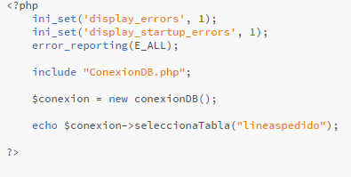

Funcion seleccionaTabla:

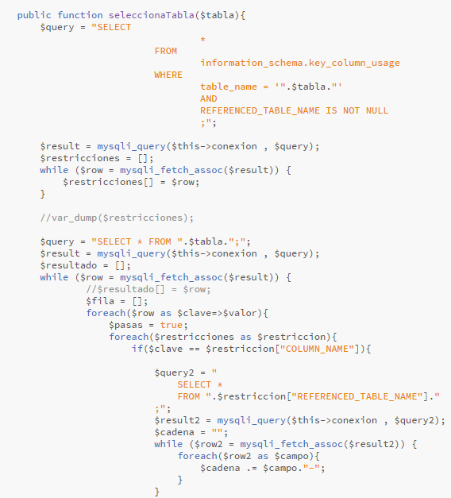

2.5. Dependencias y configuraciones
Ayuda: Enumera las dependencias del software y cómo instalarlas. Proporciona detalles de configuración, como archivos de configuración, variables de entorno y bases de datos.
- Dependencias:
- Servidor MySQL en funcionamiento.
- PHP configurado con soporte para mysqli
- Configuraciones necesarias:
- Las credenciales de acceso a la base de datos deben configurarse correctamente en el constructor de la clase.
- La base de datos debe estar preconfigurada con las tablas requeridas.

3. Guías de instalación y despliegue

3.1. Requisitos previos
Ayuda: Lista los requisitos del sistema, como versiones específicas de software, hardware, y permisos necesarios.
- Servidor web con soporte para PHP
- Acceso a un servidor MySQL.

3.2. Instrucciones de instalación
Ayuda: Proporciona una guía paso a paso para instalar el software en diferentes entornos (desarrollo, producción, etc.).
- Configure las credenciales en el constructor de la clase conexionDB
- Suba el archivo PHP al servidor web.
- Acceda al archivo mediante un navegador.

3.3. Despliegue
Ayuda: Explica cómo desplegar el software, ya sea en servidores locales o en la nube. Agrega procedimientos de actualización y rollback.
- Suba los archivos al servidor de producción.
- Verifique la conexión a la base de datos.
- Valide las funcionalidades implementadas, como el método seleccionaTabla.

3.4. Pruebas y verificación
Ayuda: Detalla cómo ejecutar pruebas para asegurarse de que el software está funcionando correctamente después de la instalación.
- Ejecute el método seleccionaTabla con una tabla existente en la base de datos.
- Verifique que el resultado devuelto sea un JSON con los registros esperados.

4. Mantenimiento y soporte

4.1. Manejo de errores
Ayuda: Indica cómo capturar y manejar errores, incluyendo una lista de códigos de error y mensajes explicativos.
Error de conexión:
‘Warning: mysqli_conect()…’: Verifique las credenciales y la configuracion del servidor MySQL.
Error de consulta:
‘Warning: mysqli_query()…’: Revisa el nombre de la tabla y la sintaxis de la consulta generada.

4.2. Registro de cambios (changelog)
Ayuda: Detalla los cambios realizados en cada versión, incluyendo nuevas características, correcciones y mejoras.
Implementacion del metodo seleccionaTabla para realizar consultas basicas.
Metodos insertarTabla, actualizaTabla y eliminaTabla.

4.3. Soporte y contacto
Ayuda: Proporciona información sobre cómo obtener soporte técnico, ya sea por correo, teléfono, o sistemas de tickets.
Envíe un correo electronico a soporte@luroji.com con una descripcion detallada del problema, o bien al numero de telefono proporcionado.

